ระบบบันทึกเวลาปฏิบัติงานและการลา
- หน้าที่ของระบบบันทึกเวลาปฏิบัติงานและการลา เป็นระบบที่ทำการบันทึกการลงเวลาเข้างานและบันทึกการลงเวลาออกงานของข้าราชการกรุงเทพมหานครสามัญและลูกจ้างประจำกรุงเทพมหานคร และในส่วนระบบการลาเป็นระบบที่ให้ข้าราชการกรุงเทพมหานครสามัญและลูกจ้างประจำกรุงเทพมหานครทำการสร้างแบบฟอร์มการลาต่อเมื่อมีธุระที่จำเป็นต้องลา เพื่อจัดเก็บข้อมูลการลงเวลาปฏิบัติงานและการลาเพื่อที่จะสามารถจัดทำรายงานสถิติการลงเวลาปฏิบัติงานและการลาให้ผู้บังคับบัญชาทราบ
- เมื่อเข้าสู่ระบบทรัพยากรบุคคล ปรากฏหน้าจอหน้าแรกของระบบทรัพยากรบุคคล ให้คลิกเลือกแถบ เมนู “การลา” โดยระบบการลาจะทำการแยกเมนู คือ รอบการปฏิบัติงาน, แก้ไขรอบการปฏิบัติงาน, รายการลงเวลาปฏิบัติงาน, ลงเวลากรณีพิเศษ, รายการลา, รายงานสถิติการลา ดังรูปภาพ
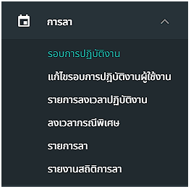
รูปภาพที่ 14 – 1 เมนูระบบการลา

รอบการปฏิบัติงาน
- หากต้องการเพิ่มรอบการปฏิบัติงานของข้าราชการกรุงเทพมหานครสามัญและลูกจ้างประจำกรุงเทพมหานครให้ทำการคลิกเมนู “รอบการปฏิบัติงาน” ระบบแสดงหน้า “รายการรอบการปฏิบัติงาน” ให้ทำการใช้เมาส์คลิก จากนั้นทำการกรอกข้อมูลเวลาครึ่งเช้าและครึ่งบ่ายเพื่อกำหนดเวลาการทำงานของเจ้าหน้าที่หรือหากต้องการกำหนดทำงานของรอบการปฏิบัติงานเป็นค่า Default หรือเปิดสถานการณ์ใช้งานรอบการปฏิบัติงานนี้ให้ทำการคลิกเปิด เพื่อให้ค่า Default เวลาการทำงานของเจ้าหน้าที่ทั้งหมดเป็นตามเวลาที่ทำการเพิ่ม หากทำการกรอกข้อมูลเสร็จสิ้น ให้ทำการคลิก เพื่อบันทึกข้อมูลหรือหากต้องการยกเลิกการเพิ่มรอบการปฏิบัติงานให้ทำการใช้เมาส์คลิก ระบบจะปิดหน้าต่างการเพิ่มรอบทันที
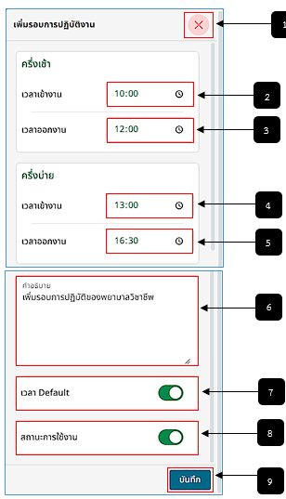
รูปภาพที่ 14 – 2 เพิ่มรอบการปฏิบัติงาน
หมายเลข 1 ไอคอนกากบาทสำหรับคลิกยกเลิกการเพิ่มรอบการปฏิบัติงาน
หมายเลข 2 ช่องสำหรับกรอกเวลาเข้างานครึ่งเช้า
หมายเลข 3 ช่องสำหรับกรอกเวลาออกงานครึ่งเช้า
หมายเลข 4 ช่องสำหรับกรอกเวลาเข้างานครึ่งบ่าย
หมายเลข 5 ช่องสำหรับกรอกเวลาออกงานครึ่งบ่าย
หมายเลข 6 ช่องสำหรับกรอกคำอธิบายการเพิ่มรอบการปฏิบัติงาน
หมายเลข 7 ช่องสำหรับคลิกเพื่อตั้งค่ารอบการปฏิบัติงานเป็นค่า Default
หมายเลข 8 ช่องสำหรับคลิกเพื่อเปิดสถานการณ์ใช้งานรอบการปฏิบัติงานที่เพิ่ม
หมายเลข 9 ปุ่มบันทึกสำหรับคลิกเพื่อบันทึกข้อมูลรอบการปฏิบัติงานที่เพิ่ม
- หากต้องการเพิ่มรอบการปฏิบัติงานของข้าราชการกรุงเทพมหานครสามัญและลูกจ้างประจำกรุงเทพมหานครให้ทำการคลิกเมนู “รอบการปฏิบัติงาน” ระบบแสดงหน้า “รายการรอบการปฏิบัติงาน” ให้ทำการใช้เมาส์คลิก คือไม่ได้ใช้งาน และสถานะ คือใช้งานอยู่ หากรายการรอบการปฏิบัติงานรายการใดที่ได้ทำการตั้งค่า Default ไว้จะมีสัญลักษณ์ แสดงกำกับไว้หน้ารายการ หรือหากผู้ใช้งานต้องการลบรายการรอบการปฏิบัติงานให้ทำการใช้เมาส์คลิก และยืนยันการลบรายการรอบการปฏิบัติงาน และหากเจ้าหน้าที่ต้องการแก้ไขข้อมูลรายการรอบการปฏิบัติงาน ให้ทำการใช้เมาส์คลิกรายการที่ต้องการแก้ไข เมื่อทำการแก้ไขเสร็จสิ้นให้ทำการคลิก เพื่อบันทึกข้อมูลและการแสดงรายละเอียดข้อมูลทำได่โดยการคลิก
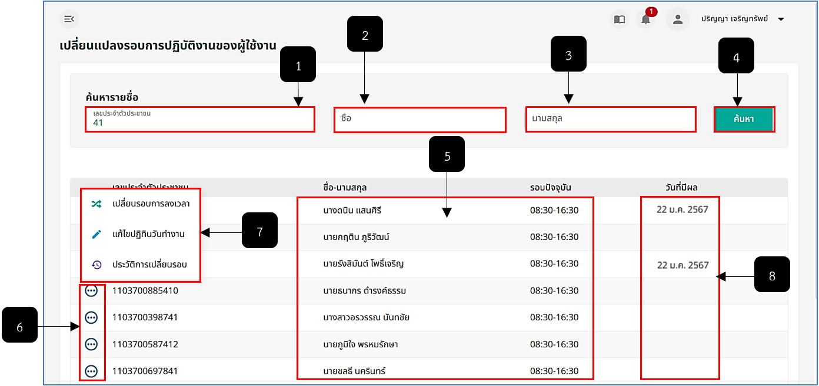
รูปภาพที่ 14 – 3 รายการรอบการปฏิบัติงาน
หมายเลข 1 ไอคอนสำหรับคลิกเพื่อเพิ่มรายการรอบการปฏิบัติงาน
หมายเลข 2 ช่องสำหรับแสดงรายการรอบการปฏิบัติงานทั้งหมดที่มี
หมายเลข 3 ช่องสำหรับแสดงสถานะใช้งานของรอบการปฏิบัติงานนั้น ๆ
หมายเลข 4 ไอคอนสำหรับคลิกเพื่อแสดงรายละเอียด, ไอคอนสำหรับคลิกเพื่อแก้ไขรอบการปฏิบัติงาน และไอคอนสำหรับคลิกเพื่อลบรายการรอบการปฏิบัติงาน
หมายเลข 5 ช่องสำหรับคลิกเพื่อกรอกและคลิกเลือกเพื่อค้นหารายการรอบการปฏิบัติงาน

